
瑞钧智能科技办事处订货单

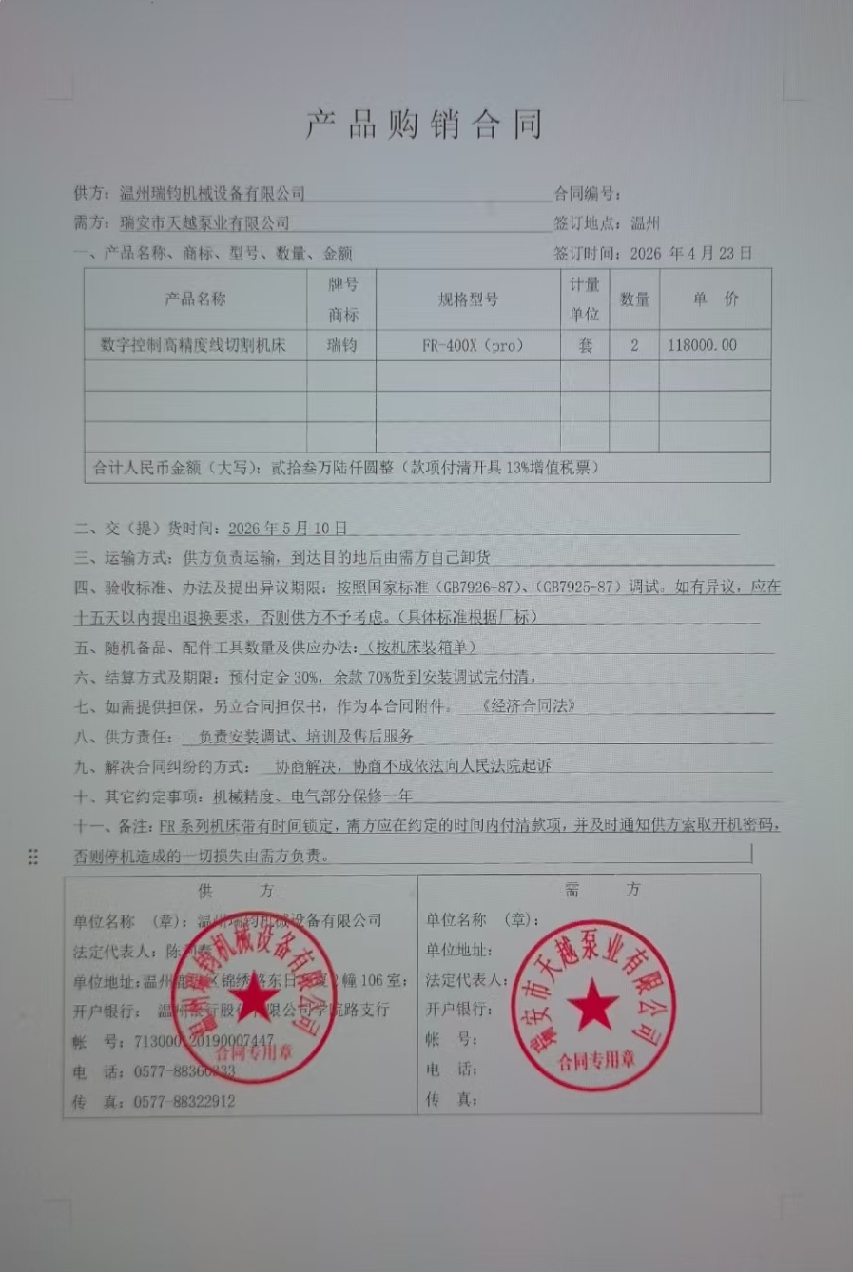
供方 |  | 苏州瑞钧智能科技有限公司
需方 |  | 陈利春
所属办事处 |  | 浙江办 | 签订时间 | 2026年4月23日
产品名称 |  | 规格型号 |  | 数量 | 税票
瑞钧中走丝线切割 |  | FR-400X（Pro） |  | 2 | 含税
备注 |  | 下紧丝器安装锁扣 配单滤水箱及红宝石水嘴
交货时间 |  | 2026年5月10日（待定批次）
结算方式 |  | 预付定金30%，余款安装调试完付清
购货方信息 | 名称 | 瑞安市天越泵业有限公司
购货方信息 | 地址 | 瑞安市上望街道闻涛路88号置慧工业园A区26幢
购货方信息 | 联系人 | 葛孝键
购货方信息 | 联系方式 | 13967773050
办事处信息 | 办事处 | 温州办
办事处信息 | 联系人 | 陈利春
办事处信息 | 联系方式 | 13004733517
其他特殊要求 | 收货信息直接写办事处信息

